
東御市社会福祉協議会広報についてのアンケート

日頃より、東御市社会福祉協議会（以下、東御市社協）の活動にご理解とご協力をいただき、ありがとうございます。
東御市社協では、「一人ひとりの豊かな暮らしを未来へ！～つながりを力に、悩み笑える『とうみづくり』に取り組みます～」を理念に、広報誌「ほほえみ」やホームページなどを通じて、地域福祉活動や各種相談に関する情報を発信しています。
今後、よりわかりやすく充実した情報発信を行うため、広報に関するご意見やご要望をお聞きするアンケートを実施します。ご協力をよろしくお願いいたします。
＊回答期間＊
２０２６年９月３０日まで
【回答方法】次のいずれかの方法でご回答ください。
① 紙で回答する場合（ホームページからダウンロードできます）
アンケート用紙にご記入のうえ、東御市社協へ直接ご提出いただくか、
メール（info@tomisyakyo.or.jp）または
ファックス（0268-64-5695）にて送信してください。
② インターネットで回答する場合
アンケートフォームにアクセスし、必要事項を入力して送信してください。


インターネットの
フォームでも回答
できます

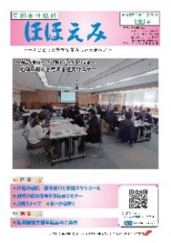
1.広報誌 ほほえみ について
①「ほほえみ」（東御市社協の隔月発行の広報紙）はお読みですか
□毎号読んでいる □時々読んでいる
□ほとんど、または全く読んでいない→⑤へ
②よく読む記事はどんなものですか（複数回答可）
□表紙 □特集 □月間スナップ □まいさぽ便り □ボランティアセンターかわら版
□あったかいごだより □善意をありがとうございます □ウエスをありがとうございます
□「フードサポートとうみの縁」へのご寄付をありがとうございます □編集後記
③あまり読まない記事はどんなものですか（複数回答可）
□表紙 □特集 □月間スナップ □まいさぽ便り □ボランティアセンターかわら版
□あったかいごだより □善意をありがとうございます □ウエスをありがとうございます
□「フードサポートとうみの縁」へのご寄付をありがとうございます □編集後記
④内容・見やすさ・デザインについてご意見をお聞かせください
□今のままでいいと思う □変えた方がいいと思う
ご意見

⑤問①で「ほとんど、または全く読んでいない」とお答えされた方へ
□読む時間がない □特に読みたい記事がない □配付されない
ご意見

２．東御市社協のホームページについて
①ご覧になったことはありますか
□1週間に一度以上見ている □1カ月に一度程度見ている □3カ月に一度程度見ている
□半年に一度程度見ている □数回見たあと見なくなった □全くみていない→③へ
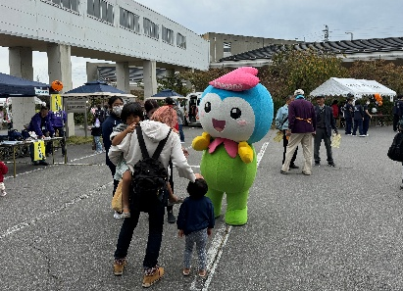
②どのような情報に興味があるでしょうか（複数回答可）
□困りごとの相談先やどんなサポートを受けられるか
□イベントや行事の開催情報や活動の様子
□いきいきサロンに関する情報
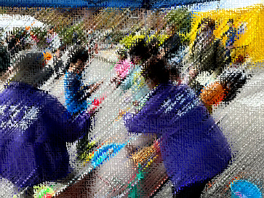
□レクリエーション道具や出前講座のメニュー、予約方法
□助成金の情報や書き方、申請の仕方
□寄付についての情報
□ボランティアについての情報
□福祉に関する最新の情報や資料
□動画の配信
□その他（ ）
③内容・見やすさ・デザインについてご意見をお聞かせください
□今のままでいいと思う □変えた方がいいと思う
ご意見

３．その他広報について
普段どんなもので情報を得ていますか（複数回答可）
□Facebook □Instagram □Ｘ（旧ツイッター） □TikTok □YouTube
□はれラジ □新聞 □ケーブルテレビ □回覧板 □公共施設の掲示板やチラシ
□東御市社協ホームページ □社協報「ほほえみ」 □その他（ ）
４．その他ご意見・ご要望

〇ご自身についてお伺いします
①年齢
□10代未満 □10代 □20代 □30代 □40代 □50代 □60代 □70代 □80代以上
②居住地
□東御市内 □東御市外
③社協との関係
□ボランティアや事業で協力をしている □東御市民 □東御市社協会員（個人・法人）
□市役所・福祉関係者 □東御市社協で相談をしている □その他（ ）



アンケートに協力いただき
ありがとうございました。
＜問い合わせ先＞
〒３８９－０５０２
長野県東御市鞍掛１９７ 総合福祉センター内
TEL： ０２６８－６２－４４５５
FAX： ０２６８－６４－５６９５
Mail： info@tomisyakyo.or.jp
HP： https://www.tomisyakyo.or.jp/




Facebook
ホームページ
子ども第三の居場所
Instagram
LINE相談

